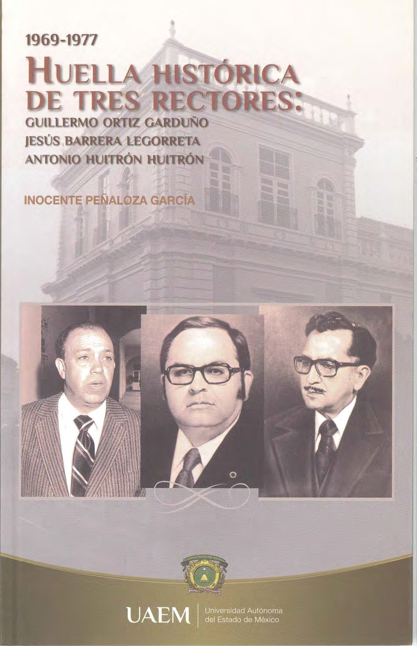

1969-1977

Huella histórica de tres rectores:

Guillermo Ortiz Garduño Jesús Barrera Legorreta Antonio Huitrón Huitrón

LE 7
.T4 P4588 2014
(L.C.) Library of Congress
Peñaloza-García, Inocente.
1967-1977 Huella histórica de tres rectores: Guillermo Ortiz Garduño, Jesús Barrera Legorreta, Antonio Huitrón Huitrón / Inocente Peñaloza-García.– 1ª ed.– Toluca, Estado de México : Universidad Autónoma del Estado de México, 2014.
88 p.; 22 cm.
Incluye referencias bibliográficas (p. 71).
ISBN: 978-607-422-550-1

1. Ortiz Garduño, Guillermo. Rector de la UAEM (1969-1973) 2. Barrera Legorreta, Jesús. Rector de la UAEM (1973-1977) 3. Huitrón Huitrón, Antonio. Rector de la UAEM (1977). 4. Universidad Autónoma del Estado de México -- Historia -- Siglo XX.

1969-1977
Huella histórica de tres r ectores:

Guillermo Ortiz Garduño Jesús Barrera Legorreta Antonio Huitrón Huitrón

Inocente Peñaloza-García
Cronista de la uaem



“2014, 70 Aniversario de la Autonomía ICLA-UAEM”

COLECCIÓN CUADERNOS INSTITUCIONALES

Primera edición, agosto 2014

1969-1977
Huella histórica de tres rectores: Guillermo Ortiz Garduño Jesús Barrera Legorreta Antonio Huitrón Huitrón Inocente Peñaloza-García

Universidad Autónoma del Estado de México Av. Instituto Literario 100 Ote.
Toluca, Estado de México
C.P. 50000
Tel.: (52) 722 277 38 35 y 36
http://www.uaemex.mx direccioneditorial@uaemex.mx

 Esta obra está sujeta a una licencia Creative Commons Atribución 2.5 México (CC BY 2.5). Para ver una copia de esta licencia visite http://creativecommons.org/ licenses/by/2.5/mx/. Puede ser utilizada con fines educativos, informativos o culturales, siempre que se cite la fuente. Disponible para su descarga en acceso abierto en: http:// ri.uaemex.mx

Citación:
Peñaloza-García, Inocente (2014), 1969-1977 Huella histórica de tres rectores: Guillermo Ortiz Garduño, Jesús Barrera Legorreta, Antonio Huitrón Huitrón, (ISBN: 978-607-422- 550-1 ), México: Universidad Autónoma del Estado de México.

Responsable editorial: Rosario Rogel Salazar. Coordinación editorial: María Lucina Ayala López. Corrección de estilo: Erika Mendoza Enríquez. Formación y diseño: Miguel Ángel López Veázquez y Ángel Alejandro Esquivel López. Diseño de forros: Mayra Flores Mercado. Imagen de portada: Guillermo Ortiz Garduño, Jesús Barrera Legorreta y Antonio Huitrón Huitrón (fotografías de autores anónimos, Archivo de la Oficina del Cronista de la UAEM).

ISBN: 978-607-422-550-1

Impreso y hecho en México
Printed and made in Mexico

Contenido

Presentación 9
Días de duelo 12
Oraciones fúnebres 15
Jesús Barrera Legorreta 15
Antonio Huitrón Huitrón 21
Guillermo Ortiz Garduño 26
Bocetos biográficos 31
Jesús Barrera Legorreta 33
Antonio Huitrón Huitrón 35
Guillermo Ortiz Garduño 37
1969-1977: Los años del cambio 41
Guillermo Ortiz Garduño 44
Reforma universitaria 44
Ciclo Básico General 45
Preparatorias incorporadas 47
Los institutos 47

Nuevas carreras 49
Conflictos estudiantiles 51
Jesús Barrera Legorreta 53
La cuestión financiera 53
La reforma académica 55
Crecimiento 57
Conflictos aislados 58
El Movimiento del 76 59
Antonio Huitrón Huitrón 62
Primeros acuerdos 64
Reformas legales 66
Nuevas escuelas 68
Reñida elección 69
referencias 71
Apéndice 73
Reforma universitaria 75
20 años de la Universidad 79
Abolengo humanista de nuestra Universidad 83

Presentación

La conducción y toma de decisiones en la Universidad Autónoma del Estado de México están unidas por un hilo conductor que las enlaza y proyecta de una administración a otra y hacia un pro-
pósito común que hace posible la continuidad de los programas 9
académicos y administrativos.
De esta manera, las grandes líneas de cambio contemplan ho- rizontes hasta de veinte años o más, de modo que los proyectos de mediano y largo plazo son tomados por cada administración en el punto exacto donde la anterior los dejó.
A veces, circunstancias internas o externas, o de ambos tipos, generan cambios que traen consigo la necesidad de replantear me- tas y reelaborar programas, pero que no alteran en lo fundamental el rumbo universitario, que es determinado por el afán de cumplir las funciones sustantivas y por la necesidad de dar respuesta, año tras año, a las expectativas de decenas de miles de jóvenes alum- nos y de una comunidad de profesores e investigadores que los guían en la adquisición de conocimientos preexistentes y en la producción de conocimientos nuevos.
En los primeros meses de este año, con una diferencia de treinta días o poco más, la Universidad sufrió la pérdida de tres rectores a quienes la comunidad universitaria y la so- ciedad rindieron honores postreros en solemnes ceremonias luctuosas que se desarrollaron en el Aula Magna “Lic. Adolfo López Mateos”.

Inocente Peñaloza-García: Presentación

Al analizar la trayectoria de tan ilustres personajes encontra- mos que, en principio, rigieron los destinos de la Universidad en periodos sucesivos (entre 1969 y 1977) y en ese lapso de ocho años incidieron en cambios importantes que hoy en día son realidades cotidianas, pero que, en su momento, eran cuestiones inéditas.
10 Al reconstruir esa parte de nuestro pasado institucional y pre- sentar resultados, el cronista universitario denomina a ese perio-
do: “Los años del cambio” y nos invita a seguir la huella histórica de los tres rectores que en el presente año remontaron la vida te- rrena para proyectarse hacia esa forma de existencia permanente a la que solemos llamar inmortalidad.
La publicación de este trabajo es una oportunidad más para rendir homenaje a los tres guías universitarios que en el presente años se ausentaron físicamente: Jesús Barrera Legorreta, Antonio Huitrón Huitrón y Guillermo Ortiz Garduño.

Dr. en D. Jorge Olvera García Rector

DÍAS DE DUELO

En el despuntar de 2014, la Universidad Autónoma del Estado de México sufrió la pérdida de tres ex rectores: Jesús Barrera Legorreta, Antonio Huitrón Huitrón y Guillermo Ortiz Garduño.
El 11 de enero falleció el ingeniero Barrera Legorreta; el 13
30 del mismo mes, el licenciado Huitrón Huitrón, y el 12 de febrero, el médico cirujano Guillermo Ortiz Garduño.
Un enorme crespón fue tendido en las tres ocasiones sobre el pórtico del edificio de Rectoría como señal de duelo, mientras que la bandera verde y oro tremolaba a media asta.
Representantes de la comunidad universitaria, del sector público y de la sociedad acudieron al Aula Magna “Lic. Adolfo López Mateos” para rendir honores a los fallecidos, en ceremonias de cuerpo presente y de acuerdo con su investidura. El desarrollo de las tres ceremonias se ciñó a lo estipulado en el protocolo universitario.
En primer término, una escolta de jóvenes cadetes del Contingente Cívico y Deportivo Universitario se encargó de conducir el féretro desde el carruaje funerario hasta el proscenio, que estaba adornado con ramos de flores blancas y en donde se colocó un retrato del ex rector, cruzado por un listón negro, mientras que en el recinto se escuchaban los nostálgicos acordes del “toque de silencio”, ejecutado por la banda militar del Contingente.
El rector de la uaem, Dr. en Derecho Jorge Olvera García, frente a un público conmovido, pronunció la oración fúnebre, en la cual

Inocente Peñaloza-García: Días de duelo

exaltó, con emotivas y elocuentes palabras, las cualidades humanas de los extintos, sus méritos personales y el valor de sus aportaciones a la Universidad. Con respeto, expresó condolencias a los deudos a nombre de la comunidad universitaria.
Acto seguido, se montaron guardias de honor ante el féretro,
14 que permaneció todo el tiempo cubierto por un estandarte de paño verde con el escudo institucional bordado con hilos dorados. La primera guardia fue montada por autoridades universitarias, familiares cercanos del fallecido y representantes del poder público; en la segunda, participaron los ex rectores,
quienes acudieron a despedir a uno de sus pares.
Desfilaron después los integrantes del gabinete universitario; directores de escuelas y facultades, centros universitarios y unidades académicas; familiares e integrantes de la comunidad universitaria y representantes de la sociedad.
Concluidas las guardias, los cadetes retiraron y doblaron cuidadosamente el emblema que cubría el ataúd y lo entregaron al rector, quien, a su vez, en solemne y emotivo ademán, lo puso en manos de la esposa y demás deudos del homenajeado.
Finalmente, en actitud de cálida despedida, la escolta volvió a levantar en vilo el féretro y lo condujo, a hombros, en medio de aplausos, hasta el frente del edificio, donde ya aguardaba una carroza que habría de transportarlo a su última morada.

1969-1977 Huella histórica de tres rectores..., uaem, isbn: 978-607-422-550-1

Oraciones fúnebres

Palabras pronunciadas por el rector de la uaem, Dr. en D. Jorge Olvera García, durante las ceremonias luctuosas realizadas los días 11 y 31 de enero y 13 de febrero de 2014 en el Aula Magna
“Lic. Adolfo López Mateos”. 15

Jesús Barrera Legorreta

Carlos Fuentes nos compartió: “Que injusta, que maldita la muerte que no nos mata a nosotros, sino a los que amamos”.
La muerte es ausencia del ser amado, pero se le vence a ella en el instante mismo en que el recuerdo se apodera de nuestra mente y nuestro ser, para iluminar con ramilletes de bondad la vida de quienes seguimos en este camino maravilloso que es la vida.
Hay hombres cuya existencia se aquilata con el paso de los años, hombres cuya razón de existir se vuelve ornamento de su tiempo, hombres que son voluntad férrea, que nacen para ser creadores, artistas de su pensamiento, tan fuertes y pertinentes que su sola presencia ilumina el entorno y a la comunidad con la que comparten su existencia.
Somos seres humanos, a quienes caracteriza y une la búsqueda constante de respuestas a los desafíos que la vida nos coloca.
Frente a las circunstancias que marcan nuestro paso por el mundo, esas respuestas se encuentran en su mayoría, en el

Inocente Peñaloza-García: Días de duelo

abrigo que da el hogar, la presencia del ser amado, la fraternidad de los amigos, los nobles proyectos y propósitos que en vida se realizaron, siempre bajo el amparo de la verdad, la justicia, el amor y la solidaridad.
Hoy, la pérdida de uno de los nuestros representa en principio,
16 dolor profundo para familiares y amigos, es la pérdida física de quien con profundo compromiso y lealtad consigo mismo supo descifrar los retos de su tiempo, transformarlos para bien y dar como enseñanza su esencia, su ejemplo y su valor.
Hoy, la palabra trascendencia cobra un significado más pulcro, porque trasciende el hombre noble y bondadoso en sus hijos, quienes heredaron de este hombre de enorme altura, la sabiduría para enfrentar la vida; trasciende en su gentil esposa que acompañó la vida de un universitario ejemplar, trasciende en sus discípulos, en sus compañeros de generación, en quienes colaboraron con él y en quienes le debemos respeto profundo, admiración sin par y honor por ser una permanente lección de vida noble y proba.
Jesús Barrera Legorreta, pronunciar tu nombre convoca al recuerdo, miles de recuerdos se agolpan en esta Alba Casa que nos reúne y cobija, miles de recuerdos y tras cada uno, un motivo de alegría, de valentía y pundonor para saber que la existencia puede ser breve y profunda; pero el ejemplo de los hombres buenos traspasa eras y se convierte en esencia inspiradora de generaciones. Quiero hablar de ti, hermano universitario, has partido y ante ti se revela la muerte física, pero no la espiritual, nos has enseñado que la muerte no existe, porque tu ejemplo hace que

1969-1977 Huella histórica de tres rectores..., uaem, isbn: 978-607-422-550-1

nos sobrepongamos a tu ausencia, nos inspira a ser más, a ser felices en el sagrado recuerdo de tu sabiduría.
Fuiste libre, fuiste un espíritu combativo, apreciaste como ninguno la libertad y la justicia entre los hombres, supiste compartir con los tuyos el fragmento de mundo que se te dio
para que lo ampliaras. 17
Es difícil hablar con precisión en momentos como éste; sin embargo, la fuerza que mantiene viva a la Universidad, Universidad a la que tú ayudaste en mucho a construir, me permite recordar tu nombre, pronunciarlo con respeto y decoro y recordar que Toluca te vio nacer aquel 27 de febrero de 1933, señalando desde ese momento una vida consagrada a construir y profundizar.
Tus estudios primarios realizados en esta ciudad, te llevaron a iniciar tu acercamiento con la Universidad en la entonces Preparatoria del Instituto Científico y Literario Autónomo; después fue tu vocación la que te guió a ingresar a la Escuela Nacional de Ciencias Químicas de la unam.
Tu dedicación, tu esfuerzo como profesionista de la Química te permitió estar frente al aula compartiendo tus conocimientos a nuevas generaciones de jóvenes; siendo tu trayectoria ejemplar, reconocida al aprobar el Consejo Universitario de esta Máxima Casa, el Instituto de Ciencias Químicas, y otorgarte el nombramiento como su primer director.
Fue tan audaz tu entrega y tu visión que se te dio la enorme encomienda de dirigir los esfuerzos de nuestra Universidad de 1973 a

Inocente Peñaloza-García: Días de duelo

1977, siendo un rector dedicado a ampliar la infraestructura física de la Universidad y preservar el patrimonio de todos los universitarios.
Al Químico Barrera, como cariñosamente le conocemos, se le debe la construcción de la Plaza de la Autonomía, la unificación de las fachadas de este edificio histórico y la remodelación de
18 las áreas deportivas de la Universidad; además de ser quien promovió una profunda reforma a los planes de estudio, siendo
innovadores en su tiempo; lo que nos habla de la visión de este hombre de ciencia, de arte y de trabajo.
Nuestra Universidad recuerda tu voz melodiosa, tu gracia en las reuniones entre universitarios, tu afable compromiso con todos, tu servicio a las órdenes de nuestra comunidad, fuiste y seguirás siendo ejemplo, gracia, amabilidad y fuerza.
Hoy, la Universidad que formaste con esfuerzo diario, te reconoce, te nombra y te renombra, te admite de nuevo como uno de los suyos, pero ahora te encomienda a la vida y despide tu cuerpo que descansa para que tu espíritu trascienda y tu pensamiento nos cobije aún más.

Amigos y familiares. Universitarios todos.
Respetable Señora Sonia Villar de Barrera Sonia, Jesús, Alejandro, Eduardo y Ricardo Amigo Raymundo Martínez Carbajal.
Señores rectores de nuestra Universidad:

1969-1977 Huella histórica de tres rectores..., uaem, isbn: 978-607-422-550-1

Despedimos a un hombre de ciencia, a un universitario que admiramos, a uno de los nuestros que queremos entrañablemente.
Jaime Sabines, el genial poeta, advirtió:

Morir es retirarse, pasar de una orilla a nado 19
y estar en todas partes en silencio.

Morir no existe, cuando la vida fue fructífera, fue ejemplar, fue noble.
Jesus Barrera Legorreta, te envío a nombre de todos, la genial oración de San Agustín.

La muerte no es nada, sólo he pasado a la habitación de al lado. Yo soy yo, vosotros sois vosotros.
Lo que somos unos para los otros seguimos siéndolo.
Dadme el nombre que siempre me habéis dado. Hablad de mí como siempre lo habéis hecho. No uséis un tono diferente.
No toméis un aire solemne y triste.
Seguid riendo de lo que nos hacía reír juntos. Rezad, sonreíd, pensad en mí.
Que mi nombre sea pronunciado como siempre lo ha sido, sin énfasis de ninguna clase, sin señal de sombra.
La vida es lo que siempre ha sido. El hilo no se ha cortado.
¿Por qué estaría yo fuera de vuestra mente? ¿Simplemente porque estoy fuera de vuestra vista?
Os espero; No estoy lejos, sólo al otro lado del camino.
¿Veis? Todo está bien.

Inocente Peñaloza-García: Días de duelo

No lloréis si me amabais. ¡Si conocierais el don de Dios y lo que es el Cielo! ¡Si pudierais oír el cántico de los Ángeles y verme en medio de ellos! ¡Si pudierais ver con vuestros ojos los horizontes, los campos eternos y los nuevos senderos que atravieso! ¡Si por un instante pudierais contemplar como yo la belleza ante la cual todas las bellezas palidecen!
20
Señor Rector, Jesús Barrera Legorreta, vive en la uaem, vive en los cerebros que son jaulas de ideas, vive en los cien arcos, vive para siempre en esta Aula Magna que retumba con su voz y con su palabra.

Patria, Ciencia y Trabajo

1969-1977 Huella histórica de tres rectores..., uaem, isbn: 978-607-422-550-1

Antonio Huitrón Huitrón

Déjame reposar,
aflojar los músculos del corazón
y poner a dormitar el alma
para poder hablar, 21
para poder recordar estos días,
los más largos del tiempo.

De esta manera, el poeta chiapaneco Jaime Sabines despedía a su padre el día de su muerte.
La despedida de hoy es solamente figurada, es una forma de llamarle a la ausencia física de un ser amado, porque en realidad habremos de encontrarnos con aquellos que en vida hicieron que nuestro corazón se inspirara y nuestra mente guardara momentos inolvidables. De aquellos para quienes la existencia es un desafío constante, haciendo de su vida una sucesión de éxitos, triunfos, cincelados a fuerza de disciplina, tesón, fe y voluntad.
La voluntad es esa fuerza infinita de caminar sabiendo que cada paso andado tiene una razón de ser, voluntad que te hace mirar los más profundos sentimientos humanos para descubrirte parte de una sociedad que tú mismo construyes y que empieza a edificarse cuando tu trabajo dignifica tu espíritu.
Así fue, Antonio Huitrón Huitrón, voluntad inquebrantable, mente admirable, espíritu forjado al calor de las ideas y las nobles emociones, era fuerza creadora, enseñanza y aprendizaje al par,

Inocente Peñaloza-García: Días de duelo

su vocación de jurista le lleva a adentrarse a la lectura paciente de sus amados libros y arropa con sabia pasión su vocación de maestro, de forjador de mentes; como aquel que moldea el espíritu y la mente de los demás sólo se le puede llamar maestro… lo dijo de mejor manera el gran poeta Mario Benedetti: “después de
22 todo, la muerte es sólo un síntoma de que hubo vida”.
Pero la de Antonio Huitrón Huitrón no fue cualquiera, fue una vida llena de éxito constante, de esfuerzos a veces más allá de la realidad que lo rodeaba, llevando siempre el sello indeleble de la abogacía que te hace ser recto por esencia, justo por naturaleza y firme por convicción.
Profesor en la Facultad de Jurisprudencia, manejaba el Derecho Agrario con singular maestría, no le eran ajenos los conocimientos civiles, penales y mercantiles; fundó el Instituto de Investigaciones Sociales de nuestra Universidad, pionero en el arraigo jurídico de nuestra alma máter al crear el Departamento de Legislación Universitaria.
Como abogado culto, rendía homenaje permanente a las instituciones y a los símbolos de su alma máter, firme creyente en esta casa verde y oro que le vio nacer y hacerse el robusto hombre que con los años, palmo a palmo, abrigó el conocimiento y lo mejor, supo compartirlo, es decir, supo trascender y dejar huella indeleble de su existencia universitaria.
Su solar nativo, Jilotepec, cuenta hoy más que nunca con un hijo predilecto que dio lustre a su municipio y a nuestro Estado; si el 18 de mayo de 1920 marca su fecha de nacimiento,

1969-1977 Huella histórica de tres rectores..., uaem, isbn: 978-607-422-550-1

ayer marcó para las posteridad la fecha en que sus ideas, sus emociones y su legado trascienden.
Fue miembro fundador e integrante ilustre de la Benemérita Sociedad de Geografía y Estadística del Estado de México, institución liberal que amplía aún más su visión humanista que
le hace ser admirado por su comunidad universitaria, llegando 23
a 1977, donde con sobrado orgullo ocupa el cargo de rector de nuestra Máxima Casa de Cultura Mexiquense.
Es aquí, en el seno de la comunidad universitaria donde el espíritu de los hombres se expande, y el de él abarcó con alas de nobleza el cargo ejecutivo más alto en nuestra Universidad, conduciendo con serena prudencia a este ejército de abejas de lumbre; fue un hombre libre, hombre a la altura de los más grandes; culto, probo, inteligente y sensible.
Licenciado Raymundo Martínez Carbajal, representante del gobernador de la entidad; su presencia reafirma la admiración a la trayectoria de nuestro ilustre universitario.

Señores secretarios,
Señores rectores de nuestra Universidad; académicos, investigadores, comunidad universitaria
Familiares y amigos de Antonio Huitrón Huitrón.

Será difícil la partida, será complicado acostumbrarnos a que no esté; será difícil reponernos a su ausencia; pero, si con dulzura miramos lo fructífera que fue su vida, podemos reconfortarnos en el

Inocente Peñaloza-García: Días de duelo

recuerdo de este hombre de leyes, padre de familia ejemplar, esposo amoroso, en la sensible pérdida que hoy vivimos, encontramos también la tranquilidad de saberlo presente.
José Emilio Pacheco dijo: “tal vez sólo me apropio los gestos, las palabras, los actos inherentes a la pequeña fracción
24 de tiempo asignada a mi persona”. Tal vez nos corresponde ahora apropiarnos de su ejemplo y de su esencia como guía
para continuar creciendo.
Nuestro rector Antonio Huitrón Huitrón edificó estos muros y fue fiel constructor de nuestro enorme panal, cumplió a cabalidad lo que nuestro Himno nos demanda.
Honrar que:
Los cerebros son jaulas de ideas con zenzontles de gorjas de miel.

El Himno se entona para ti, amigo Rector: Salve a ti que de altura sediento desbaratas las frondas del viento,
con la voz de tu enorme clarín.

Envío, las palabras del Maestro Octavio Paz:
Nuestra muerte ilumina nuestra vida.
La muerte es intransferible como la vida. La vida se prolongaba en la muerte.
Y a la inversa. La muerte no era el fin natural de la vida, sino fase de un ciclo infinito.
No pasa nada, sólo un parpadeo del sol, un movimiento apenas, nada,

1969-1977 Huella histórica de tres rectores..., uaem, isbn: 978-607-422-550-1

no hay redención, no vuelve atrás el tiempo, la muerte es ya la estatua de su vida,
cada minuto es nada para siempre, labra sobre tu rostro cambiante:
el monumento de una vida.
Seas por siempre libre, por siempre recordado, por siempre 25
universitario de valor y en esencia, el verde y oro te acompañe; que ilumine tu camino que aún sigue, porque las mentes libres no encuentran quietud, los espíritus libres, encuentran la paz en el eterno movimiento de sus ideas.
Patria, Ciencia y Trabajo

Inocente Peñaloza-García: Días de duelo
Guillermo Ortiz Garduño

Qué curiosa, qué caprichosa a veces parece la vida, que no deja de sorprendernos y por el contrario nos asombra cada día más; sin embargo, la causalidad de las cosas nos coloca, como la naturaleza
26 viva, en el alineamiento de las circunstancias.
Causalidad que este 13 de febrero estemos rindiendo homenaje a un universitario humanista, ejemplo de grandeza, de tesón y de amor por la vida y que concurra en el mismo día en que los universitarios recordamos a un hijo de luz, a una mente libre, a un preclaro patricio, con altura de titán, con cerebro de ciclón cuya palabra era un relámpago de verdad, me refiero al hermano mayor Ignacio Manuel Altamirano, quien con profunda agudeza dedica estas palabras en su oración fúnebre a su entrañable amigo Francisco Zarco:

El cielo ha querido afligirnos otra vez con una nueva desgracia… Golpe tan rudo ha producido una especie de aturdimiento ahora. Dentro de pocos días y a medida que el sentimiento que oprime nuestro corazón vaya dando lugar a las terribles reflexiones que esta muerte debe producir, la aflicción será más profunda y se conocerá entonces lo que el cerebro inmenso que acaba de apagarse pesaba en los destinos… [de nuestra Universidad pública y liberal].

Cuando el hombre echa raíces en la fructífera tierra, los frutos que le aguardan serán siempre frutos destinados al

1969-1977 Huella histórica de tres rectores..., uaem, isbn: 978-607-422-550-1

éxito en razón de la virtud y la voluntad, así fue Guillermo Ortiz Garduño, un fruto forjado bajo el cuidado y el consejo del presidente Adolfo López Mateos, podemos decir que se educó bajo los pies del institutense de Toluca, y como él siguió su ejemplo de vida digna, de académico destacado, de
estudiante y estudioso de la ciencia que no le eran ajenos los 27
temas relevantes de la vida social y, sin embargo, decidió seguir el camino de la ciencia médica porque sabía que su espíritu estaba destinado al servicio de los demás y que su mente como la de todo universitario de valor, sería jaula de ideas destinadas a sanar, a reconfortar, a cuidar siempre de sus semejantes.
Fue un fiel intérprete de la vocación humanista de la universidad pública; docente y director de nuestra Facultad de Medicina, su formación provenía de la Máxima Casa de Estudios del país, es su Universidad, la del Estado de México, la que recibe su más amplia aportación a la ciencia, al humanismo y al trabajo.
Fue hombre libre, fue hombre de ideas, fue hombre de ciencia, de amplísima visión, supo como nosotros que reconocer nos reconoce, que honrar honra y distingue, con él Ciudad Universitaria guarda el homenaje y recuerdo perenne al presidente Adolfo López Mateos; así como esta imponente Aula Magna, punto común de encuentro, de reunión y de unión de las voluntades universitarias.
Rector de esta Máxima Casa de cultura, rector porque supo interpretar el inmanente deseo universitario de conservar nuestras raíces y mirar con decisión hacia el futuro; de

Inocente Peñaloza-García: Días de duelo

1969 a 1973 nuestra Universidad vivió una transformación contemplando una reforma universitaria en todos los planes de estudio desde la preparatoria hasta el posgrado.
Con el Dr. Guillermo Ortiz aprendimos que educar es sinónimo de compartir, de incluir, de vislumbrar la
28 responsabilidad social de quienes adquirimos conocimiento de nivel superior, y que no es otra que la de reintegrar nuestras
ideas y nuestro trabajo al servicio de la sociedad a la que nos debemos; un conocimiento que sea útil, que contribuya, que sume, en pocas palabras, que transforme.

Licenciado Bernardo Olvera Enciso, Subsecretario de Educación Media Superior y Superior y representante personal del Dr. Eruviel Ávila Villegas, Gobernador del Estado de México Señores rectores de la uaem
Apreciable Señora Guadalupe Solalinde de Ortiz, Clara Elisa, Guillermo, Carlos, Elena.

Al igual que ustedes miles de abejas de lumbre nos sentimos admirados por la vasta obra de este hombre, varón de ciencia, humanista por esencia, universitario por vocación.
Nos sentimos orgullosos de Guillermo Ortiz Garduño, porque es y será por siempre uno de los nuestros y el mejor reflejo de que en vida fue un hombre libre, bueno y bondadoso, son sus hijos que hoy le despiden y su esposa inseparable que seguro estoy, le destinan junto con todos nosotros el más bello

1969-1977 Huella histórica de tres rectores..., uaem, isbn: 978-607-422-550-1

pensamiento que para un hombre bueno significa la luz que
ilumina su mente.
Para Guillermo Ortiz, el más sensible recuerdo que esta perínclita cumbre destina a sus hijos más preciados; el aplauso silencioso que se perpetúa en la memoria de quienes le admiramos. 29
Ha sido 2014 un año de comienzos difíciles, tres rectores de
nuestra Universidad han emprendido el camino por el que todos inevitablemente algún día habremos de transitar, tres rectores, queridos, amados y reconocidos por su comunidad universitaria; para ellos, donde quiera que esté su espíritu las magníficas palabras de tres enormes poetas:
Borges nos enseñó que “la muerte es una vida vivida, la vida es una muerte que viene”.
El nobel José Saramago nos dijo que “no preocupa la muerte si se ha trascendido en vida”.
Y el gran Neruda cinceló “si nada nos salva de la muerte, al menos que el amor nos salve de la vida”.
Es justamente eso, el amor al hombre como centro del universo, como punto de partida de la virtud, como punto de llegada de la bondad, como punto de expansión de la voluntad creatís.
Nos ilustra de mejor manera el maestro Juan Rulfo: “La muerte no se reparte como si fuera un bien, nadie anda en busca de tristezas”; por ello nuestra Universidad sabe que la muerte nos llega con el olvido, desterramos al olvido hoy, convocamos por todos los puntos al recuerdo, porque en el ejemplo vívido

Inocente Peñaloza-García: Días de duelo

de estos grandes hombres edificamos nuestra fuerza y nuestra
pertinencia como universidad.
Además, al médico ejemplar de manos cirujanas, al hijo pródigo de Tenango del Valle, al ilustre mexiquense, esta casa verde y oro lo reguardará por siempre.
30 Para ti, paisano amigo, para ti estas palabras del orfebre Pablo Neruda:

Sube a nacer conmigo, hermano. Dame la mano desde la profunda zona de tu dolor diseminado.
No volverás del fondo de las rocas. No volverás del tiempo subterráneo. No volverá tu voz endurecida.
No volverán tus ojos taladrados. Mírame desde el fondo de la tierra, labrador, tejedor, pastor callado: domador de guanacos tutelares: albañil del andamio desafiado: aguador de las lágrimas perdidas: joyero de los dedos machacados: agricultor temblando en la semilla: alfarero en tu greda derramado: traed a la copa de esta nueva vida vuestros viejos dolores enterrados.

Patria, Ciencia y Trabajo

BOCETOS BIOGRÁFICOS

Jesús Barrera Legorreta (1933-2014)

Nació el 27 de febrero de 1933 en Toluca, Estado de México, en el seno de una familia dedicada a la educación, pues su madre, la profesora Elena Legorreta, fundó y dirigió una academia de
estudios comerciales. 33
Recibió instrucción primaria en la escuela “Anselmo Camacho”, y cuando tenía 12 años, ingresó al Instituto Científico y Literario para cursar estudios de bachillerato y obtener el certificado correspondiente. En el año de su in- greso, 1945, el director del plantel era el licenciado Adolfo López Mateos, quien fue su profesor. Egresó en 1950.
Como muchos jóvenes de su generación, para realizar estudios profesionales tuvo que trasladarse a la ciudad de México. En 1955, terminó la carrera de Ingeniería en la Facultad de Ciencias Químicas de la Universidad Nacional Autónoma de México. Como preparación adicional, acreditó cursos de Comunicación, Relaciones Humanas y Seguridad Industrial en el Instituto Mexicano de Investigaciones Tecnológicas del Banco de México y en el Instituto de Administración Científica de Empresas. Dentro de su área profesional cursó especialidades de posgrado en Química Fotográfica, Perfumería, Aceites, Grasas y Ceras y Tratamiento de Aguas.
En su vida académica impartió la cátedra de Química entre 1956 y 1970 en la Escuela Preparatoria de la uaem, donde fungió como presidente de la Academia de Química. Con tal carácter,

Inocente Peñaloza-García: Bocetos Biográficos

recibió la comisión de elaborar el proyecto de creación de la Facultad de Química, que originalmente llevó el nombre de Instituto de Ciencias Químicas y que fue aprobado el 31 de julio de 1970 por el Consejo Universitario. A partir de entonces y hasta 1973 fungió como director y catedrático de esa facultad. En el
34 último año recibió el nombramiento de rector de la Universidad Autónoma del Estado de México, el cual desempeñó hasta 1977.
En la administración pública, ocupó diversos cargos tanto en la Dirección de Obras Públicas del gobierno del Estado de México como en la Coordinación de Servicios Coordinados de Salud Pública y como representante del gobierno estatal ante el Consejo Nacional de Ciencia y Tecnología. En 1977 fue designado Gerente General de la Empresa para la Prevención y Control de la Contaminación del Agua en el Estado de México. Congruente con la tradición familiar, después de su paso por la Rectoría dedicó muchos años a la educación media superior y superior, combinando los cargos que desempeñó en la administración pública con la rectoría de la Universidad del Valle de Toluca, institución privada fundada por él y en la que durante sus últimos años de vida recibió siempre el apoyo
de sus hijos.
Dentro de su producción editorial sobre temas científicos, destacan los siguientes títulos: Ceras de insectos mexicanos, estudio analítico; Aguarrases de México y Centroamérica, constitución química: Análisis de alimentos para animales y Gomas y resinas mexicanas.
Falleció en Toluca el 11 de enero de 2014.

1969-1977 Huella histórica de tres rectores..., uaem, isbn: 978-607-422-550-1

Antonio Huitrón Huitrón (1920-2014)

Nació en el distrito de Jilotepec, Estado de México, el 18 de mayo de 1920.
Asistió a escuelas primarias y secundarias de la ciudad de
México y al Instituto Literario de Toluca. Ingresó después a 35
la Escuela Nacional Preparatoria y a la Escuela Nacional de Maestros para cursar simultáneamente el bachillerato y la carrera del magisterio.
Su vocación jurídica lo condujo a la Facultad de Derecho de la Universidad Nacional Autónoma de México, donde obtuvo el título de Licenciado en Derecho en 1946 con la tesis: “Los partidos políticos dentro del régimen constitucional”. Realizó, además, estudios de maestría y doctorado entre 1952 y 1954 en la propia institución.
A partir de 1968, en la entonces Facultad de Jurisprudencia de la uaem impartió las cátedras: Derecho Civil, Obligaciones y Derecho Agrario. Esta última, la ganó en concurso de oposición. En el mismo espacio académico dirigió el Seminario de Derecho Civil y fundó el Instituto de Investigaciones Sociales,
uno de los primeros que existieron en la Universidad.
En la década de los 70 fue presidente de la Asociación de Maestros de la Universidad Autónoma del Estado de México, precursora de otros organismos gremiales.
Fuera de la uaem, se desempeñó como profesor y director de varias escuelas secundarias del Distrito Federal e impartió clases

Inocente Peñaloza-García: Bocetos Biográficos

de Historia de México y Civismo en la Escuela Normal Superior de la Ciudad de México.
En 1977, de enero a mayo, ocupó el cargo de rector interino de la uaem por licencia del rector Jesús Barrera Legorreta.
En cuanto a su trayectoria pública, fue agente del Ministerio
36 Público en Cuautitlán, juez de primera instancia de El Oro, México; juez civil de Toluca, México; dos veces diputado local y una vez federal y abogado consultor del gobierno del Estado de México.
Publicó varios libros sobre temas jurídicos, uno de ellos relacionado con don Andrés Molina Enríquez y el problema agrario, otro titulado Liberalismo en acción y otros más sobre diversas leyes y reforma carcelaria.
En 1994, al frente de un grupo de intelectuales toluqueños, encabezó la fundación de la Sociedad Mexicana de Geografía y Estadística correspondiente en el Estado de México, de cuya junta directiva fue presidente durante varios años.
Falleció el 30 de enero de 2014 en Naucalpan de Juárez, México.

1969-1977 Huella histórica de tres rectores..., uaem, isbn: 978-607-422-550-1

Guillermo Ortiz Garduño (1924-2014)

Nació en Tenango del Valle, Estado de México, el 6 de agosto de 1924.
Después de cursar estudios básicos en la escuela primaria
“Benito Juárez” de su municipio natal y en la “Amado Nervo” 37
de Toluca, ingresó al Instituto Científico y Literario del Estado de México para estudiar la secundaria y el bachillerato de Ciencias Biológicas, en el tiempo en que el licenciado Adolfo López Mateos era director del colegio.
Entre 1945 y 1950 realizó estudios profesionales en la Facultad de Medicina de la Universidad Nacional Autónoma de México (unam), donde obtuvo el título de Médico Cirujano e ingresó a ciclos de especialización en Cirugía General y Gastroenterología, adscrito al Hospital de Jesús (donde hizo el internado médico), Hospital Juárez y Hospital General.
En 1954 ejercía su profesión en Toluca cuando se sumó a un grupo de jóvenes médicos (Mario C. Olivera, Jorge Hernández García, Enrique Castro Carmona, Gustavo Estrada Ocampo, Eduardo Hernández y Samuel Pérez) para gestionar la fundación de la Escuela de Medicina dentro del icla, lo cual se logró en 1955 mediante un acuerdo del gobernador Salvador Sánchez Colín y con el apoyo del secretario del Trabajo del gobierno federal, licenciado Adolfo López Mateos.
Desde los primeros días, se desempeñó como catedrático en la facultad y en 1959 ganó por oposición la clase de

Inocente Peñaloza-García: Bocetos Biográficos

Clínica Quirúrgica. En aquellos años fue jefe de la oficina de Servicios Escolares de la facultad y ocupó dos cargos en la administración de la uaem: director de Servicios Escolares y Secretario General.
En 1963 fue designado por el Consejo Universitario para
38 ejercer la dirección de la Facultad de Medicina, cargo que cumplió durante dos periodos consecutivos de tres años: 1963-1966 y 1966-1969.
En 1969, el Consejo Universitario lo eligió para un primer periodo de tres años como Rector de la Universidad y en 1972 le confirmó el cargo, pero al año siguiente, el doctor Ortiz Garduño presentó su renuncia para fundar el Colegio de Bachilleres de la Secretaría de Educación Pública, cuya dirección nacional ejerció. Previamente, siendo rector había desempeñado el cargo de presidente de la Asociación Nacional de Universidades e Instituciones de Educación Superior (anuies), que le permitió mantener contactos con las instituciones educativas de todo el país y desempeñarse con éxito en el Colegio de Bachilleres.
En la uaem dejó testimonio de su admiración hacia el presidente Adolfo López Mateos, con dos pruebas tangibles: la nominación del Aula Magna “Lic. Adolfo López Mateos” en 1969, y el monumento que perpetúa la memoria del singular estadista en la cima del cerro de Coatepec, en 1972.
Al margen de su labor profesional y académica, el doctor Ortiz dedicó muchas horas al cultivo de la poesía, vocación

1969-1977 Huella histórica de tres rectores..., uaem, isbn: 978-607-422-550-1

que externó desde joven, pero que no todas las personas cercanas a él tuvieron oportunidad de conocer. En realidad, era un escritor laborioso, ya que dejó al morir, varias novelas, obras de teatro y poemarios, inéditos en su mayor parte.
La uaem publicó un volumen con cinco obras de teatro
(Ortiz Garduño, 2002), seleccionadas entre una abundante 39
producción. Su hija, Clara Ortiz Solalinde, calcula que dejó más de mil poemas inéditos.
Falleció en Toluca el 12 de febrero de 2014.

1969-1977
LOS AÑOS DEL CAMBIO

Las dos primeras décadas de la uaem (1956-1976) transcurrieron en un clima de paz y tranquilidad apenas alterado por
esporádicos conflictos. La ley permitía que los rectores 43
fueran electos por el Consejo Universitario para un periodo de tres años con derecho a una reelección. La administración universitaria, el medio laboral y la vida cotidiana se regían por la propia ley y en parte por usos y costumbres consolidados a través del tiempo. Sólo había dos reglamentos en vigor: el General y el de Exámenes.
La uaem era conocida en el país por su tranquilidad, que contrastaba con otras instituciones de su tipo en las que existían focos de agitación permanente en medio del nerviosismo sembrado por el conflicto estudiantil de 1968 y sus demandas insatisfechas. La represión gubernamental que desembocó en los lamentables hechos de la Plaza de las Tres Culturas de Tlatelolco dejó latentes en las instituciones de educación superior inquietudes que apuntan hacia la democratización de la universidad y de la vida nacional.
En Toluca, el Movimiento estudiantil de 1976, cuyo impacto en la juventud fue descrito en una película titulada Un año perdido del cineasta universitario Gerardo Lara, liberó súbitamente la energía contenida desde 1968, que en Toluca sólo había recibido algunas demostraciones de apoyo.

Inocente Peñaloza-García: 1969-1977 Los años del cambio

Para comprender el rumbo que siguió la vida de la uaem en aquellos años, es preciso revisar, aunque sea a grandes rasgos, la actuación de tres rectores (Guillermo Ortiz Garduño, Jesús Barrera Legorreta y Antonio Huitrón Huitrón), a quienes correspondió, en ese orden, marcar el camino en un periodo crítico (1969-1977), que
44 puede definirse como una etapa de cambio, ya que en ese tiempo la Universidad adoptó nuevas reglas, modificó estructuras y sentó las bases del acontecer cotidiano que hoy se observa en una institución
educativa que pronto alcanzará el techo histórico de 70 mil alumnos. Por razones de secuencia cronológica, no seguiremos,
a partir de aquí, el orden de su fallecimiento, sino el de su ingreso a la historia universitaria al desempeñar el cargo de más alta responsabilidad.

Guillermo Ortiz Garduño (Administración 1969-1973)

Reforma universitaria

La administración encabezada por el doctor Guillermo Ortiz Garduño (quien asumió el cargo de rector el 13 de septiembre de 1969) se trazó como objetivo principal la implantación de una reforma que abarcara todos los niveles educativos, desde la preparatoria hasta el posgrado, en la uaem.
El propósito de este cambio estructural consistía en remplazar el modelo vigente en las universidades desde el siglo

1969-1977 Huella histórica de tres rectores..., uaem, isbn: 978-607-422-550-1

xviii por uno ágil y moderno que diera a los estudiantes la oportunidad de transitar en menor tiempo por los diferentes ciclos de la educación universitaria, de estudiar nuevas carreras que respondieran a las necesidades de la sociedad y de anticipar su inserción en la vida productiva por medio de
salidas laterales, ciclos intermedios y certificación de estudios 45
a nivel técnico subprofesional.
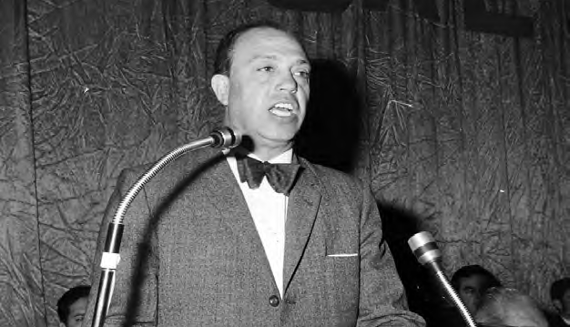
El rector Ortiz Garduño da lectura a su informe en el Aula Magna
(fotografía autor anónimo, Archivo de la Oficina del Cronista de la UAEM).

Ciclo Básico General

Dentro de ese esquema, la educación preparatoria se convertiría en Ciclo Básico General y podría ofrecerse en dos modalidades: plan semestral a cursarse en tres años y plan de bloques a cursarse en dos, ambos con los mismos contenidos y programas, pero desplegando o compactando, según el caso, el tiempo de los estudios y de los recesos administrativos y vacacionales.

Inocente Peñaloza-García: 1969-1977 Los años del cambio

El sistema de semestres fue implantado en 1970 y el de bloques en 1971 (Ortiz Garduño, 1970: 13). En el segundo caso, se trataba de indagar qué sucedería si un grupo de alumnos auto-seleccionados, con tiempos mínimos de receso entre uno y otro bloque (o bimestre) y cortas vacaciones,
46 trataba de alcanzar en dos años los objetivos marcados en el plan de estudios de tres. Para facilitar el cambio, se
elaboraron programas por objetivos bajo el modelo de la tecnología educativa, se implantó un programa de formación y actualización de profesores y se dispusieron los recursos didácticos necesarios (antologías de textos, prácticas, manuales de ejercicios, instrumentos de evaluación continua, trabajo dirigido en biblioteca, laboratorios, etc.). Se eliminaron los exámenes extraordinarios y a título de suficiencia que fueron remplazados por cursos intensivos de nivelación.
Al mediar la década de los 70, el sistema de bloques era el más demandado por los estudiantes, se aplicaba en el mayor número de planteles y proveía la mayor cantidad de bachilleres a las facultades y escuelas profesionales (así continuó hasta 1982, año en el que, como resultado de una evaluación, se concluyó que sus ventajas iniciales habían sido nulificadas en parte por la masificación y no se estaban logrando mejores resultados que en el sistema de semestres, debido a que el plan de estudios fue unificado en tres años, conforme al modelo que hoy prevalece).

1969-1977 Huella histórica de tres rectores..., uaem, isbn: 978-607-422-550-1

Preparatorias incorporadas

Durante el rectorado del doctor Ortiz Garduño surgieron las primeras preparatorias incorporadas en dos modalidades: particulares y regionales. La diferencia entre ambas consistía en que
aquellas se financiaban con recursos privados, mientras que éstas 47
eran una especie de colegios de la comunidad financiados en forma tripartita por el gobierno municipal, el gobierno del estado y las colegiaturas de los alumnos. Entre los primeros planteles regionales estuvieron los de Tenango del Valle, Capulhuac, Atlacomulco y Ciudad Nezahualcóyotl. Entre las primeras particulares, la escuela preparatoria (actual universidad) “Isidro Fabela”.
Durante la década de los 70, este sistema, de la oferta educativa universitaria, llegó a funcionar con 65 planteles de ambos tipos, establecidos en su mayor parte en el Valle de México.

Los institutos

En el nivel superior, la reforma académica consistió en agrupar las carreras en institutos de ciencias y no en facultades como se hace en el modelo tradicional. Con las profesiones existentes, más otras que fueron creadas, se formaron siete institutos: Ciencias de la Salud, Ciencias Sociales, Ciencias Físico-Matemáticas, Ciencias Económico-Administrativas, Humanidades, Arquitectura y Bellas Artes y Ciencias Químicas (Ortiz Garduño, 1972: s/n).

Inocente Peñaloza-García: 1969-1977 Los años del cambio

Cada instituto agrupaba a varias escuelas profesionales dentro de un esquema dividido en tres ciclos: Ciencias Básicas de Campo, Ciencias Aplicadas y Especialización. El de Ciencias Básicas –tronco común– se cursaba en cuatro semestres; el de Ciencias Aplicadas, en tiempo variable de
48 acuerdo con la carrera elegida y correspondía a la licenciatura. El Ciclo de Especialización o posgrado, en todos los institutos, correspondía a maestría y doctorado.
Una de las innovaciones del plan consistía en que los alumnos dispondrían de más tiempo para elegir una profesión hasta terminar el ciclo básico, lo cual disminuía el riesgo de cometer errores vocacionales y hacer cambios de carrera. Otra pensada en estudiantes que, por motivos económicos, no pudieran terminar estudios de licenciatura consistía en ofrecerles la oportunidad de que, al concluir el Ciclo de Ciencias Básicas y con algunos créditos adicionales, siguieran una “salida lateral” y fueran avalados con un documento para trabajar como técnicos sub-profesionales dentro de una amplia gama de opciones laborales y dispusieran de un plazo máximo de tres años para regresar a terminar la licenciatura. Se abría, asimismo, la posibilidad de que un alumno cursara dos años del Ciclo de Ciencias Básicas y continuara los estudios profesionales de tercer año en otra universidad,
incluida la unam.
En el diseño de la reforma, la Rectoría contó con la colaboración del ex rector Mario C. Olivera, quien permaneció una temporada en Europa revisando las nuevas tendencias

1969-1977 Huella histórica de tres rectores..., uaem, isbn: 978-607-422-550-1

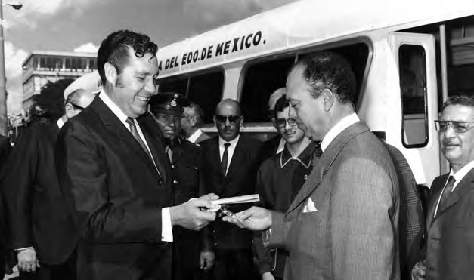
de la educación superior en las universidades francesas. En un documento oficial (Ortiz Garduño, 1972: s/n) recibe reconocimiento público por tan importante participación.

49

El gobernador Carlos Hank González hace entrega de un autobús universitario
(fotografía autor anónimo, Archivo de la Oficina del Cronista de la UAEM).

En la fase de aplicación, se organizaron algunos de los institutos y funcionaron durante cierto tiempo, ya que después volvieron al esquema tradicional de facultades y escuelas profesionales.

Nuevas carreras

Durante la administración del Dr. Ortiz Garduño fueron creadas varias carreras, entre ellas Química, Administración Pública, Ingeniería Mecánica, Economía, Medicina Veterinaria, Geografía y Psicología.

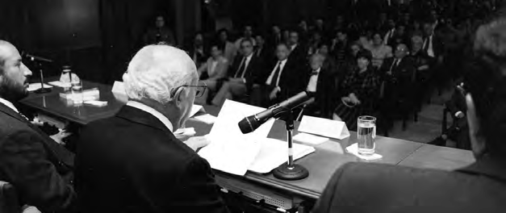
Inocente Peñaloza-García: 1969-1977 Los años del cambio

50

El doctor Guillermo Ortiz Garduño presenta su libro de poemas en la sala “Benito Juárez”,
sede anterior del Consejo Universitario (fotografía autor anónimo, Archivo de la Oficina del Cronista de la UAEM).

En el nivel más elevado de Ciudad Universitaria surgieron dos importantes construcciones: el edificio del Instituto de Humanidades, actualmente Torre Académica, y la escultura monumental de Adolfo López Mateos, obra del maestro universitario Adolfo Villa González. En el mismo campus se realizaron ampliaciones de los edificios de Jurisprudencia y Comercio –actualmente Derecho y Contaduría– y se inició la construcción del edificio de Arquitectura.
En el área de Ciencias de la Salud, se construyó el edificio
del Instituto de Ciencias Químicas, actualmente Facultad.
Por otra parte, se establecieron las primeras relaciones de intercambio con universidades extranjeras para facilitar la movilidad de estudiantes y profesores. Los primeros convenios fueron firmados con la Universidad del Sur de California en Los Ángeles y con el Colegio de la Comunidad de Houston, Texas.
Estudiantes recién egresados de diversas licenciaturas fueron becados para continuar su preparación en instituciones extranjeras y hacerse cargo, a su regreso, de la organización de

1969-1977 Huella histórica de tres rectores..., uaem, isbn: 978-607-422-550-1

estudios avanzados en la uaem. En 1973 empezó a ofrecerse el programa de maestría en Administración.

Conflictos estudiantiles
51
En la misma década de los 70, la demanda de ingreso a la preparatoria aumentó en forma considerable debido a la proliferación de escuelas secundarias. El fenómeno alcanzó dimensiones nacionales. De un total de 250 mil estudiantes de bachillerato inscritos en 1970 en todo el país, la matrícula aumentó en 1980 a un millón 250 mil.
La uaem hizo grandes esfuerzos para responder a la demanda. En 1972 se inauguró en Toluca la Preparatoria núm. 2 “Nezahual- cóyotl” y en 1973 la núm. 3 “Cuauhtémoc”. Además, el sistema de Bloques, que funcionaba en el edificio de Rectoría, ocupó nuevas instalaciones y se convirtió en la núm. 4 “Ignacio Ramírez”.
No fue suficiente, en los exámenes de admisión había un número creciente de jóvenes que no alcanzaban lugar, lo cual favoreció la aparición de un movimiento de aspirantes rechazados, apoyado por padres de familia y alumnos de la uaem que demandaban espacios educativos.
Movimientos semejantes ocurrieron en la capital del país y en ciudades de provincia, ya que el problema era general. Los demandantes creaban sus propias escuelas, a las que genéricamente llamaban “Preparatoria Popular”, habilitaban

Inocente Peñaloza-García: 1969-1977 Los años del cambio

profesores, aplicaban programas similares a los de la Universidad y después exigían reconocimiento, documentos de certificación y espacios físicos.
El rector Ortiz Garduño se opuso a tales demandas. Hubo actos de protesta y los inconformes se apoderaron una noche del
52 edificio de Rectoría, pero fueron desalojados horas después por la fuerza pública. Amenazaron con tomar el edificio que estaba
siendo construido para la Preparatoria núm. 4, pero chocaron con una firme oposición en ésta y otras acciones. Finalmente, en búsqueda de una solución estable, la mayoría de los alumnos de la “Preparatoria Popular” fueron inscritos en preparatorias de la uaem para que continuaran sus estudios.
Otro conflicto estudiantil surgió en la Facultad de Humanidades, poblada en su mayor parte por alumnos con título de profesores normalistas y sin bachillerato que demandaban equivalencia de ambos ciclos, contratación de profesores de tiempo completo, mejoras a los programas académicos y participación directa en el gobierno universitario.
Una escalada del movimiento provocó la dimisión del director de la facultad, licenciado Alfredo Peruyero Sánchez, el 4 de mayo de 1972 y aparentemente devolvió la calma a la uaem.
Sin embargo, la inquietud estaba latente y buscaba canales para manifestarse. La secuela del Movimiento de 1968 en la unam y sus demandas democratizadoras tenían fuerte resonancia en la uaem y se asociaban a la demanda educativa

1969-1977 Huella histórica de tres rectores..., uaem, isbn: 978-607-422-550-1

creciente y crónicamente insatisfecha. Había presagios de tormenta.1

Jesús Barrera Legorreta (Administración 1973-1977)
53
El 13 de septiembre de 1972, el Consejo Universitario votó la reelección del doctor Ortiz Garduño para un segundo periodo de tres años, pero el 19 de noviembre de 1973 volvió a reunirse para recibir su renuncia, en virtud de que la Secretaría de Educación Pública lo había invitado a fundar y dirigir, a nivel nacional, el Colegio de Bachilleres.
Durante la misma sesión, una parte del Consejo2 eligió como nuevo rector al ingeniero químico Jesús Barrera Legorreta.

La cuestión financiera

El primer problema que debió enfrentar el ingeniero Barrera al asumir el cargo fue una crisis financiera provocada por el creciente número de alumnos, la apertura de nuevas carreras y

1 En el sector de catedráticos, se formó en 1971 la Asociación de Maestros Universitarios del Estado de México, encabezada por la licenciada Irma Barkow de Figueroa, con la idea de mejorar las condiciones laborales, ya que un profesor de secundaria ganaba más que un profesor universitario.
2 La elección del ingeniero Barrera no resultó por voto unánime debido a que había otro aspirante al cargo, el licenciado Raúl Zárate Machuca, que gozaba de gran popularidad, pero que no cumplía el requisito de edad mínima para ser rector.

Inocente Peñaloza-García: 1969-1977 Los años del cambio

el consecuente aumento de gastos e insumos. Durante 20 años, la uaem había hecho uso moderado de sus recursos, pero las necesidades de crecimiento la rebasaron, de suerte que la ejecución de algunos proyectos estaba supeditada a la autorización de subsidios extraordinarios.
54 En su Primer Informe de Actividades (Barrera Legorreta, 1974: 6) el rector daba cuenta de que el presupuesto universitario
para ese año ascendía a 39 millones 593 mil 655 pesos y dos centavos, cuya composición era la siguiente:

•Recursos de procedencia estatal: 23 millones 405 mil 411 pesos
y 52 centavos.
•Recursos de procedencia federal: 13 millones 26 mil 244 pesos.
•Subsidio anual del Ayuntamiento de Toluca: 12 mil pesos.3
•Ingresos propios por derechos escolares (estimados): 2 millones
750 mil pesos.

El rector calculaba que al final del ejercicio habría un déficit de por lo menos 10 millones de pesos, cantidad que, en números redondos, representaba 25% del gasto universitario.
El ingeniero Barrera terminaba su informe diciendo:

No somos de ninguna manera pesimistas; por el contrario, estamos trabajando llenos de entusiasmo y dentro del marco de

3 El subsidio municipal se otorgaba desde 1945, año en que fue solicitado por el gobernador Isidro Fabela en apoyo a las gestiones del director del icla, licenciado Adolfo López Mateos.

1969-1977 Huella histórica de tres rectores..., uaem, isbn: 978-607-422-550-1

razonables previsiones para el futuro, dentro de las cuales figura muy principalmente la fundada esperanza en la comprensión y el respaldo de todas las fuerzas sociales, a fin de cumplir cabalmente con la misión que nos ha sido encomendada (1974: 7).

Las negociaciones del rector ante las diversas fuentes de
financiamiento se vieron recompensadas al final del trienio 55
cuando, al dar lectura a su Tercer Informe de Actividades (Barrera Legorreta, 1976: 23) estuvo en posibilidad de anunciar, ante el Consejo Universitario, que el presupuesto anual de la institución se había cuadruplicado y ascendía en ese año a 124 millones de pesos, producto de los incrementos logrados en las diversas aportaciones: el subsidio estatal había crecido cuatro y media veces; el federal se había triplicado, la aportación del municipio había pasado de 12 mil a 120 mil pesos anuales y los ingresos propios, sumamente modestos por las reducidas cuotas escolares, habían crecido al ritmo de la población estudiantil.
En esas condiciones, el futuro de la Universidad era contemplado con mayor optimismo.

La reforma académica

En la primera parte de su gestión, el ingeniero Barrera apoyó la preparatoria de dos años y la formación de institutos de ciencias básicas del nivel superior para dar continuidad a la reforma

Inocente Peñaloza-García: 1969-1977 Los años del cambio

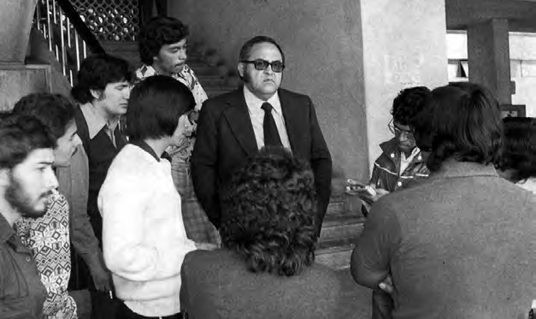
universitaria, pero encontró resistencia al cambio y tuvo que resolver inconvenientes que no habían sido previstos.

56

El ingeniero Barrera dialoga con periodistas en los días de la huelga
(fotografía autor anónimo, Archivo de la Oficina del Cronista de la UAEM).

En su primer informe comenta:

… un plan de reformas implica diversos desajustes transitorios y se enfrenta a la resistencia de algunos criterios conservadores y tradicionalistas que encuentran difícil adaptarse de inmediato al proceso de transformación, pero, afortunadamente la marcha de la reforma en nuestra Universidad ha demostrado por sí misma sus bondades y ha logrado vencer el escepticismo que inicialmente se tenía en algunos casos respecto de ella.
Sin embargo, debemos admitir que en algunos casos no es posible aplicar rígidamente el sistema de dos años básicos para un grupo de profesiones, pues existen carreras sui generis cuyo currículum de estudios tiene que ser exclusivo, o puede

1969-1977 Huella histórica de tres rectores..., uaem, isbn: 978-607-422-550-1

darse el caso de la existencia de una escuela o facultad en que se sigan carreras disímiles cuyos dos primeros años de estudios no tengan sino unas pocas asignaturas comunes (Barrera Legorreta, 1974: 4).

Se entiende que las resistencias crecieron y dificultaron la
57
creación de los institutos en los términos previstos, al final de
la administración, en aspectos académicos, se hace referencia sólo a escuelas y facultades de nivel superior, una de nivel sub-profesional (Enfermería) y preparatorias dependientes e incorporadas no particulares.

Crecimiento

En 1976, la uaem cumplía 20 años de su transformación a partir del icla y las notas distintivas de su desarrollo institucional habían sido la diversificación de los estudios profesionales y el rápido crecimiento de la matrícula.
De una escuela preparatoria y cuatro carreras profesionales que existían en 1956, en sólo dos décadas se había pasado a siete escuelas preparatorias propias, siete incorporadas no particulares y 11 escuelas profesionales y facultades en las que era posible estudiar 20 diferentes licenciaturas. Se habían organizado nuevos cursos de especialización en la Facultad de Medicina, y en la de Comercio y Administración (hoy Contaduría) se había instrumentado la primera maestría (Administración).

Inocente Peñaloza-García: 1969-1977 Los años del cambio

El total de alumnos, que en 1956 no pasaba de mil, veinte años después era de 21 mil, distribuidos en proporción de 12 mil 500 en bachillerato y 8 mil 500 en licenciatura y posgrado. El rector Barrera consolidó la Escuela de Ciencias Químicas,
de la cual fue primer director; terminó de construir el edificio de la
58 Facultad de Arquitectura y Arte, hoy Diseño, estableció el Centro de Cómputo de la uaem (Cicali), gestionó ante el gobierno estatal la donación de los terrenos que habían pertenecido al Centro Experimental Santa Elena e instaló en ellos las facultades de Ciencias Agrícolas y Medicina Veterinaria; aceptó la donación, de parte del gobierno del estado, de la Escuela Preparatoria de Tenancingo, y en el edificio de Rectoría demolió la alberca y construyó la explanada que hoy se conoce como Plaza de la Autonomía.

Conflictos aislados

A fines de 1974, estudiantes de Humanidades se declararon en huelga para insistir en demandas anteriores. Una de las principales, que era la equivalencia del bachillerato con el título de profesor de normalista, no tenía una solución viable debido a que la Ley Federal de Profesiones establecía la obligatoriedad de la preparatoria como antecedente de la licenciatura y la Universidad no tenía facultades para suprimir o modificar ese requisito.
El conflicto se volvió permanente y se incluyeron nuevas
demandas: paridad de estudiantes y profesores ante el Consejo

1969-1977 Huella histórica de tres rectores..., uaem, isbn: 978-607-422-550-1

Universitario, comedor estudiantil, reducción de colegiaturas y respeto a la autonomía universitaria.
De estas peticiones, algunas fueron resueltas, pero no lograron calmar los ánimos estudiantiles.
Paralelamente, en la Facultad de Medicina surgió un conflicto
originado por la escasez de espacios para alumnos de nuevo 59
ingreso. La demanda alcanzaba un techo histórico y los alumnos exigían que se limitara el ingreso de estudiantes de otros estados y de procedencia extranjera, a fin de dar preferencia a los egresados de las preparatorias locales.
El movimiento era alentado por un grupo de alumnos conocido como “Los Popoca”, que apoyaba a estudiantes rechazados y amenazaba con tomar las instalaciones de Rectoría. Como parte de la solución, se gestionó la inscripción de algunos rechazados en otras universidades.
En Arquitectura, los estudiantes se opusieron a la designación del arquitecto Raúl Olascoaga Carbajal como director de la facultad debido a que no contaba con suficiente apoyo interno. Hubo un paro de actividades, se sucedieron las protestas y el arquitecto Olascoaga optó por presentar su renuncia.

El Movimiento del 76

Hacia los últimos meses de 1976, la situación de la Universidad se había complicado. Alumnos de Humanidades formaron

Inocente Peñaloza-García: 1969-1977 Los años del cambio

el Comité Coordinador de Lucha (cocol) y ampliaron su campo de acción hacia otras facultades y escuelas, en tanto que Arquitectura reactivaba su movimiento y la preparatoria “Nezahualcóyotl” se unía a los grupos disidentes.
De manera simultánea, surgieron inquietudes entre el
60 personal docente y los empleados, debido a que las condiciones de trabajo no habían sido revisadas en mucho tiempo y exhibían rezagos: horarios excesivos, bajos salarios, falta de algunas prestaciones y, en algunos casos, de equipo y material de trabajo. En ese entorno, aparecieron grupos interesados en formar sindicatos que plantearan demandas y exigieran la firma de un contrato colectivo de trabajo.
El 19 de noviembre, el Consejo Universitario aprobó la reelección del ingeniero Barrera Legorreta para un segundo periodo de tres años, de igual manera que se había hecho en casi todos los periodos rectorales a partir de 1956. El resultado que se dio a conocer fue el siguiente:

Jesús Barrera Legorreta: 55 votos. Raúl Zárate Machuca: 2 votos.
Abstenciones: 5

La reelección del rector y los directores, prevista en la ley, se había mantenido como práctica invariable durante veinte años, excepto en la sucesión del doctor Mario C. Olivera, segundo rector, quien renunció antes de concluir su primer periodo de tres años.

1969-1977 Huella histórica de tres rectores..., uaem, isbn: 978-607-422-550-1

El 22 de noviembre estalló un movimiento de huelga que adoptó la bandera de la “No reelección” sin omitir las demandas anteriores, entre ellas el aspecto laboral.
En pocos días, un paro de actividades que había empezado como un movimiento parcial en Ciudad Universitaria, fue
sumando adhesiones y ocupando edificios, de tal modo que en 61
el mes de diciembre casi toda la Universidad estaba paralizada. Hubo choques violentos entre adversarios y opositores a la huelga, los edificios se cubrieron con “pintas” y letreros y algunos sufrieron ataques violentos. Fueron incendiados varios autobuses y hubo escuelas que tan pronto eran rescatadas por las autoridades como ocupadas nuevamente por los huelguistas. El movimiento, estudiantil en su origen, recibió apoyo de trabajadores administrativos y profesores que se agruparon en el Sindicato Independiente de Trabajadores de la Universidad Autónoma del Estado de México (situaem) y en el Sindicato Único del Personal Académico de la Universidad Autónoma del Estado de México (supauaem), ambos con demandas concretas plasmadas en un pliego petitorio.
La situación se volvió insostenible en el cambio de año hasta que el rector Barrera, para facilitar la concertación de un arreglo, decidió solicitar al Consejo Universitario una licencia de cuatro meses que surtió efectos el 14 de enero de 1977.

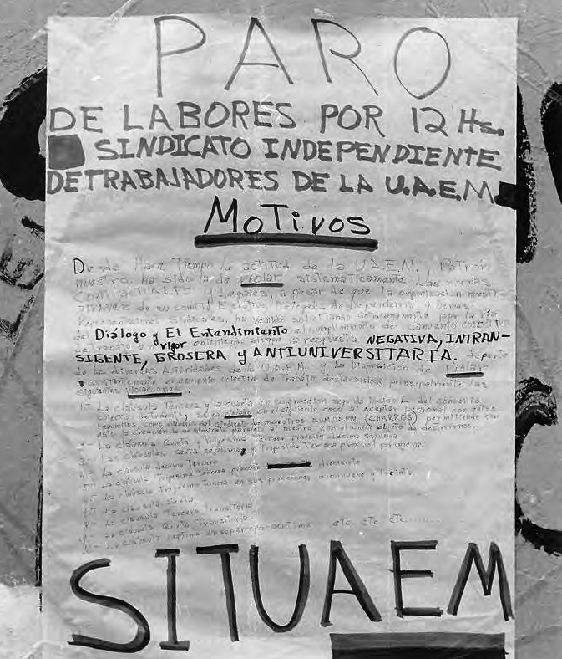
Inocente Peñaloza-García: 1969-1977 Los años del cambio

62

Llamado de situaem a un paro de labores (fotografía autor anónimo, Archivo de la Oficina del Cronista de la UAEM).

Antonio Huitrón Huitrón (Administración enero-mayo de 1977)

El Consejo Universitario se reunió en sesión extraordinaria el 14 de enero de 1977 para autorizar la licencia del ingeniero Barrera Legorreta y nombrar a un rector interino que resultó ser el licenciado Antonio Huitrón Huitrón, catedrático de la Facultad de Derecho.
La decisión fue inesperada, debido a que el maestro Huitrón había permanecido al margen de la política universitaria y estaba dedicado a su cátedra y a su despacho de abogado postulante.

1969-1977 Huella histórica de tres rectores..., uaem, isbn: 978-607-422-550-1

El propio académico habría de explicarlo así en ocasión posterior: “Cuando, en forma sorpresiva, puesto que nunca hice ninguna gestión para ser rector, fui designado, de inmediato me aboqué al propósito fundamental que se tenía en ese momento: liquidar la huelga estudiantil”.4
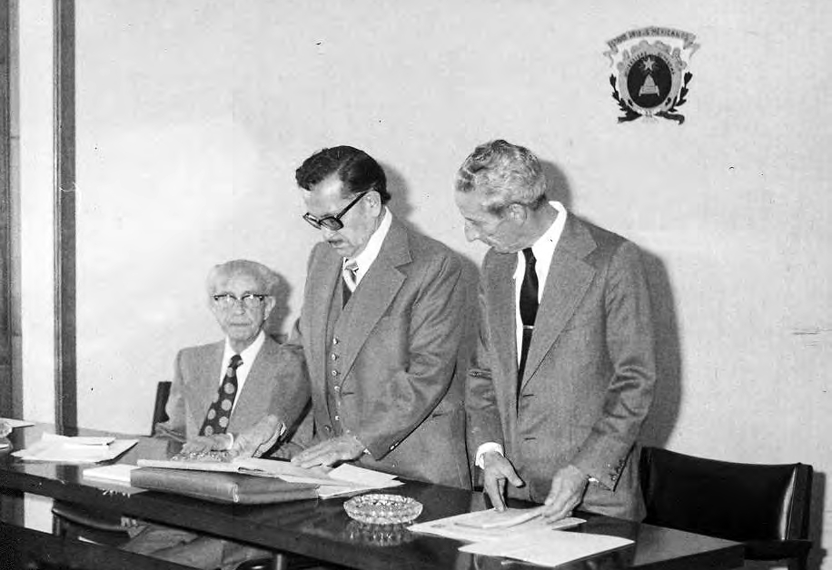
63

Antonio Huitrón Huitrón –rector– y Carlos Mercado Tovar –secretario general–
(fotografía autor anónimo, Archivo de la Oficina del Cronista de la UAEM).

Y conservaba este recuerdo:

La rectoría interina que desempeñé me dio grandes satisfacciones por el acuerdo y la concertación del diálogo con cada una de las escuelas donde existían las cabezas del

Inocente Peñaloza-García: 1969-1977 Los años del cambio

movimiento. Tuve que ir a cada uno de los planteles, sobre todo a los más conflictivos, como Arquitectura y Humanidades, que eran los verdaderos focos de la huelga. En medio de una universidad resquebrajada en sus bases académicas, el desempeño de nuestra gestión estuvo enfocado inicialmente en levantar y dar fin a la huelga estudiantil. En virtud de que
64 todas y cada una de las escuelas y facultades que integraban
la Universidad Autónoma del Estado de México estaban en suspenso, hubo la necesidad de recorrer, visitar, dialogar y concretar exigencias de los huelguistas para normalizar la actividad académica cuanto antes. Los obstáculos y resistencias orientados en contra de nuestra labor universitaria residían en pequeños grupos, verdaderos grupos de presión, dirigidos algunos, lamentablemente, por maestros que habían hecho su modus vivendi en nuestra Casa de Estudios.
…
Desgraciadamente en esa época nuestra universidad no pudo sustraerse a la intervención de intereses extrauniversitarios.5

Primeros acuerdos

En las negociaciones sostenidas por el rector Huitrón con los representantes del Comité Coordinador de Lucha (cocol) destacan tres asambleas permanentes que se realizaron los

1969-1977 Huella histórica de tres rectores..., uaem, isbn: 978-607-422-550-1

días 18, 19 y 20 de enero, en las cuales se llegó a una serie de acuerdos preliminares para levantar el movimiento:

•Renuncia definitiva del rector Barrera.
•Reforma al artículo 10 de la Ley Orgánica para establecer
paridad (igual número de alumnos y profesores) en el Consejo 65
Universitario.
•Prohibición definitiva de la reelección de rector y directores
de escuelas y facultades.
•Gestiones para obtener un aumento de salario para profesores y empleados administrativos (el 31 de enero se anunció un incremento general del 30%).
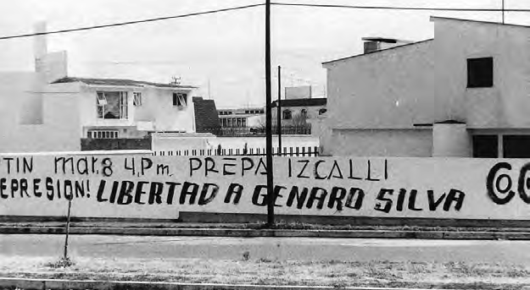
Movimiento estudiantil de 1976 (fotografía autor anónimo, Archivo de la Oficina del Cronista de la UAEM).

El 5 de febrero ocurrió un hecho que pudo bloquear los acuerdos que se estaban logrando, pues la familia y los compañeros de lucha del estudiante de Arquitectura Genaro Silva Sotelo denunciaron

Inocente Peñaloza-García: 1969-1977 Los años del cambio

que éste había sido secuestrado en compañía de su padre, el pintor Orlando Silva Pulgar, por cinco sujetos armados cuando ambos salían de su domicilio de Paseo Colón 111, Toluca. Al maestro Silva Pulgar lo liberaron varias horas más tarde y a su hijo Genaro, dos días después. Ambos declararon ante
66 las autoridades haber reconocido a dos de sus captores como agentes de la Policía Judicial del Estado de México. El caso no
tuvo ninguna secuela judicial.
La huelga de Arquitectura terminó el 28 de febrero mediante la solución del pliego petitorio.

Reformas legales

Como resultado de sus acuerdos con los huelguistas, la administración del rector Huitrón envió a la XLVI Legislatura del Estado de México un proyecto de reformas que implicó modificaciones a los artículos 10, 11, 14, 15 y 19 de la Ley de la Universidad Autónoma del Estado de México.
En el artículo 10 se establecía paridad en el Consejo Universitario: tendrían calidad de consejeros el director, un profesor y dos alumnos por cada escuela o facultad; de modo que el número de profesores y estudiantes sería el mismo.
El artículo 11 daba a conocer las reglas para elegir a los consejeros. El artículo 14 decía textualmente: “El Rector de la Universidad, será la autoridad ejecutiva máxima, representante legal de la

1969-1977 Huella histórica de tres rectores..., uaem, isbn: 978-607-422-550-1

Institución y Presidente del Consejo Universitario. El Rector electo, para un periodo ordinario, durará en su cargo cuatro años, y por ningún motivo, podrá volver a ocupar ese puesto” (La puntuación es original).
En el artículo 15 se establecían los requisitos para ser
rector de la uaem. 67
El artículo 19 señalaba el periodo de cuatro años y la no reelección de los directores de escuelas y facultades.
Las reformas quedaron contenidas en un decreto que fue aprobado el 18 de marzo de 1977 por la XLVI Legislatura (diputado presidente: licenciada Laura Pavón Jaramillo; diputados secretarios: doctor Ernesto Gómez Gómez e Ismael Villa Noriega) y promulgado el día 28 del mismo mes y año por el gobernador del estado, doctor Jorge Jiménez Cantú.6
Por otra parte, para dar salida al conflicto laboral, el rector firmó el primer contrato colectivo de trabajo con el Sindicato Independiente de Trabajadores de la Universidad Autónoma del Estado de México (situaem), en marzo de 1977, y dejó pendiente el reconocimiento del Sindicato Único del Personal Académico de la Universidad Autónoma del Estado de México (supauaem). Las clases se regularizaron paulatinamente en escuelas y facultades conforme se firmaban los acuerdos correspondientes.

6 Decreto número 143 de la XVI Legislatura del Estado de México, 18 de marzo de 1977, Archivo del Poder Legislativo.

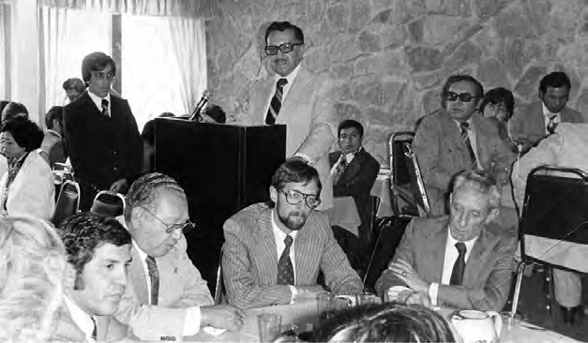
Inocente Peñaloza-García: 1969-1977 Los años del cambio

68

El maestro Huitrón diserta en una reunión de académicos
(fotografía autor anónimo, Archivo de la Oficina del Cronista de la UAEM).

Nuevas escuelas

Durante el interinato del maestro Huitrón, tres directores fueron nombrados por el Consejo Universitario para sustituir a otros tantos que presentaron su renuncia. Los nuevos directores fueron: licenciado Juan de Dios García Mondragón, Jurisprudencia; enfermera Guadalupe Marín, Enfermería, y profesor Manuel Velázquez Mejía, encargado del despacho en Humanidades.
Fueron nombrados, además, los directores de tres escuelas de nueva creación: licenciado Jorge Braham, Ciencias de la Conducta; licenciado Eduardo García Tapia, Ciencias Políticas, y licenciado Jaime Sáinz Figueroa, Economía. Por final de periodo de otros dos directores, el Consejo designó al ingeniero Raúl Álamo Neidarth para Ingeniería y al LAE Jorge Guadarrama López para Comercio y Administración (Contaduría).

1969-1977 Huella histórica de tres rectores..., uaem, isbn: 978-607-422-550-1

Reñida elección

El 12 de mayo de 1977, el ingeniero químico Jesús Barrera Legorreta presentó su renuncia definitiva, por lo cual el Consejo Universitario convocó a elección del nuevo rector.
El 14 de mayo, en sesión extraordinaria, contendieron dos 69
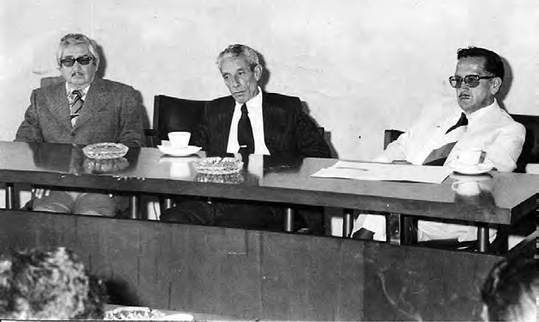
aspirantes: Antonio Huitrón Huitrón, rector saliente, y Carlos Mercado Tovar, el secretario general de la Universidad.
Tres rectores de diferentes momentos: Juan Josafat Pichardo, Carlos Mercado Tovar y Antonio Huitrón Huitrón
(fotografía autor anónimo, Archivo de la Oficina del Cronista de la UAEM).

La elección resultó muy reñida y arrojó el siguiente resultado: Carlos Mercado Tovar: 24 votos.
Antonio Huitrón Huitrón: 22 votos. Abstenciones: 20.
Al comenzar, así, la nueva época de la uaem, quedaban atrás “Los años del cambio”.

Referencias

Barrera Legorreta, Jesús (1974), Primer informe de labores, Toluca, Universidad Autónoma del Estado de México.
Barrera Legorreta, Jesús (1976), Datos, cifras, hechos, tercer informe,
Toluca, Universidad Autónoma del Estado de México. 71
Huitrón Huitrón, Antonio (2001), entrevista en: Palabra de rector, Uriel Galicia Hernández, presentación, Toluca, Universidad Autónoma del Estado de México.
Ortiz Garduño, Guillermo (1970), Documentos de la Reforma, cuaderno número 2, Toluca, Universidad Autónoma del Estado de México.
Ortiz Garduño, Guillermo (1972), Visión retrospectiva de la Universidad 1969-1972, tercer informe, Toluca, Universidad Autónoma del Estado de México.
Ortiz Garduño, Guillermo (2002), Teatro, Toluca, Universidad Autónoma del Estado de México.

Apéndice

Reforma universitaria* (Fragmentos)

Guillermo Ortiz Garduño

Antecedentes 75

La antigua estructura universitaria medieval tenía una decidida tendencia religiosa y operaba exclusivamente para un sector privilegiado desde el punto de vista social y económico, y en el campo del conocimiento científico y tecnológico eran notables la ignorancia y la superstición.
La organización de la educación actual en sus etapas conocidas arranca de la época de Napoleón I, quien con visión adelantada provoca una reforma a la educación en donde campea una organización más racional y científica. Esta estructura, con algunas modificaciones, ha prevalecido hasta nuestros días, pero si respondió a las necesidades de desarrollo cultural, tecnológico, social y económico de aquella época, para la actual resulta totalmente inoperante.

Estado actual

El problema del aumento demográfico estudiantil, que reclama
cada vez en mayor número una educación universitaria, sin

* Documento de la Reforma, cuaderno 2, 1970, uaem, pp. 5-9.

Inocente Peñaloza-García: Apéndice

que las instituciones estén preparadas desde ningún punto de vista para recibir a esa masa, ha traído como consecuencia un sacrificio en la calidad del profesionista y una frustración en algunos de ellos que no encuentran acomodo en la vida económica y social. Se une, además, una defectuosa e
76 incompleta información, lo que da lugar a la producción de un profesionista, cuyos conocimientos no responden a las
necesidades de hoy.
Por una parte, se producen profesionistas que no tienen ocupación, y por otra, hay dificultades para formar técnicos y profesionistas que son necesarios en mayor cantidad y que reclama con urgencia la Nación.

Improductividad

Aun cuando las universidades no son un negocio, los altos costos a que ha llegado la formación de un profesionista hacen que con especial cuidado sean estudiadas las causas que generan este fenómeno. Actualmente en nuestra Universidad, y creemos que esto sucede en forma similar en todos los centros de educación superior, sólo el doce por ciento de los estudiantes que se matriculan en la Preparatoria alcanzan un título profesional. En el largo camino que tiene que recorrer el actual estudiante para llegar al título profesional suele encontrar una serie de dificultades que a muchos de ellos los hace

1969-1977 Huella histórica de tres rectores..., uaem, isbn: 978-607-422-550-1

sucumbir en diferentes niveles, pero lo grave, por desgracia, es que los conocimientos que adquirieron en la Universidad no los han capacitado para realizar una tarea productiva y, por tanto, esos jóvenes se incorporan a la productividad en tareas diferentes de la formación recibida, con el consiguiente
desperdicio de esfuerzo y de recursos económicos. 77
A lo largo del currículum profesional, el estudiante actual no encuentra salidas productivas, sino sólo hasta la terminación de los estudios, casi siempre una meta distante y a largo plazo. La frustración, el desencanto y el resentimiento son los estados de ánimo que afectan a quienes fracasan.
Esta rigidez académica y los problemas de equivocación vocacional determinan la gran masa de fracasados.
Indudablemente existen otros factores de improductividad, que dada la razón de este trabajo no vamos a tratar, pero que en el estudio in extenso se analizan de forma completa.
La nueva estructura que se ha puesto en marcha ataca a fondo estos problemas.
(Continúa con una descripción general del plan como la que se presenta en el apartado de “Reforma universitaria”).
…
En general y en todo el proceso de la educación superior, los planes de estudio y programas están formulados con el propósito esencial de formar universitarios en el más levantado sentido del término: hombres de cultura, hombres con una sólida mentalidad científica, con información actual

Inocente Peñaloza-García: Apéndice

y completa al más alto nivel; profesionistas con un espíritu firme de servicio social y con un sentido cabal de su ubicación histórica y nacional, imbuidos, por tanto, de los más altos valores sociales y humanos de nuestro tiempo.
Sabemos que en poco tiempo se pondrán en marcha los
78 trabajos para preparar y realizar una completa reforma de la educación, en todo el país y en todos los niveles, con los objetivos que, en general, se han puntualizado en este trabajo. La reforma universitaria y, en suma, de la educación superior, estará desde luego condicionada por las reformas que se implantarán en la base del sistema educativo nacional y, a su vez, las reformas en la base tendrán como causa final los más
altos estratos de la educación superior.

1969-1977 Huella histórica de tres rectores..., uaem, isbn: 978-607-422-550-1

20 años de Universidad* (Fragmento)

Jesús Barrera Legorreta

El 21 de marzo de 1956 entró en vigor la Ley expedida por 79
la XXXIX Legislatura de la entidad, por medio de la cual el antiguo Instituto Científico y Literario se transformó y erigió en la actual Universidad Autónoma del Estado de México.
Hoy, año en que nuestra Máxima Casa de Estudios celebra su Vigésimo Aniversario, teniendo frente a los ojos la evidencia física: los edificios, instalaciones, instrumental y a los estudiantes mismos, y adivinando claramente la obra cultural que se ha realizado en este ámbito, no es posible eludir la conclusión de que no sólo celebramos un aniversario más, sino también, y es posiblemente lo más significativo de la ocasión, celebramos la madurez de la Universidad.
En los años que precedieron a la fundación de la uaem se venía incrementando la necesidad de un número de hombres con talento desarrollado y cultivado con el máximo de sus posibilidades intelectuales. Se había llegado a un punto crítico al respecto; se manifestaba la lastimosa situación de exportar o desperdiciar las posibilidades, maniobra que propiciaba la fuga y el desperdicio de recursos intelectuales, en detrimento de las esperanzas de un Estado que iniciaba el proceso moderno de su desarrollo.

* Tercer Informe, prólogo, 1976, uaem, pp. 3-9. (El subtítulo es nuestro).

Inocente Peñaloza-García: Apéndice

Fue así que hace cuatro lustros se presentó como un imperativo emprender la obra de transformación de la estructura de la educación en el Estado de México y surgió nuestra Universidad, teniendo siempre presente el hecho de que la grandeza y bienestar de una región determinada depen-
80 den, antes de que las reservas naturales, del número de hombres cultivados que posea, porque ningún beneficio reporta la riqueza enterrada si no hay nadie que la saque a la luz y le
otorgue su valor real.
Pero no fue solamente la transformación de un centro de estudios en otro más capaz de responder a los requerimientos de la época, sino que se tuvo presente el desarrollo activo de las sociedades contemporáneas, que atravesaban entonces, como ahora, por un periodo de cambios profundos que permitían vislumbrar un mejor porvenir. Con el apoyo directo y la ayuda eficaz del profesorado, se establecieron premisas básicas que marcaron indeleblemente el género de educación profesional que –debidamente adecuada a las nuevas necesidades– se imparte desde hace veinte años.
Lanecesidadnoseconstreñíaadotarconlapuracompetencia técnica a los jóvenes, porque este tipo de adiestramiento entraña el grave riesgo de una tecnología deshumanizada y desapegada a otros llamados del espíritu. Basta una mirada superficial a la actual problemática educativa para percatarse del peligro creciente que provoca una orientación profesional limitada, parcial o equívoca.

1969-1977 Huella histórica de tres rectores..., uaem, isbn: 978-607-422-550-1

No fue, pues, la pura intención de graduar profesionistas hábiles en el manejo de las técnicas propias de sus áreas, en descubrir y explotar la naturaleza regional sino además dotar a los estudios de una carga ética y dirigir a los estudiantes hacia una formación plena de calidad humana. Cultivar el
juicio amplio, libre de cualquier tipo de prejuicios, fomentar la 81
comprensión y la visión para entender y contribuir a la solución de los problemas regionales, estatales y nacionales, y lo que es decisivo: comprender los problemas humanos, porque éstos carecen de límites fronterizos.
Para los profesores de la Universidad ha estado siempre claro que la política educativa de la institución considera que el alumno que pasa por sus aulas no debe ser informado, adiestrado y entrenado sólo en el dominio de una técnica, porque esto limitaría sus posibilidades de acción, desarrollándole sólo un sector de su intelecto, lo que causa, tarde o temprano, atrofia y anquilosamiento del resto de sus potencialidades. Es obvio que lo anterior constituiría una forma de barbarie sólo comparable a la barbarie de no haber sido educado nunca.
La orientación institucional que operó sobre el cuerpo docente estuvo regida por conceptos definidos. Las aulas debían albergar enseñanzas cabales que permitiesen, al que por ellas transitara, continuar una vida plena, enfatizar en los valores de nuestra civilización y cultura, cultivar la responsabilidad y el desarrollo intelectual para justipreciar finalmente las obras de nuestras instituciones, otorgar una educación imparcial que

Inocente Peñaloza-García: Apéndice

adiestrase en el dominio de una o más disciplinas, e imbuir en las mentes de los estudiantes las motivaciones eficaces que los moviesen a continuar su aprendizaje más allá de las aulas mismas. Pero todo lo anterior orientado hacia la formación de una responsabilidad firme ante la nación y hacia las
82 necesidades de su desarrollo futuro. En pocas palabras, la meta era la formación de profesionistas conscientes y socialmente
responsables.
…
Así, podemos confiar incondicionalmente en que el ejemplo de los primeros veinte años de la Universidad, que fueron escuela para todos nosotros, se constituya también en escuela para las futuras generaciones de habitantes del Estado de México.

1969-1977 Huella histórica de tres rectores..., uaem, isbn: 978-607-422-550-1

Abolengo humanista de nuestra Universidad*

Antonio Huitrón Huitrón

Diseñar un humanismo basado en una filosofía
de la vida, que centre su preocupación en la
acción y energía creadora del hombre. 83
Paulo Freyre

Si por humanismo entendemos aquella actitud valorativa que afirma y eleva al rango de primarios los derechos fundamentales de libertad y autonomía personal como corolarios esenciales de la dignidad ética y de los fueros del espíritu; si el ideario humanista postula fundamentalmente que la persona tiene un fin propio e intransferible que cumplir saliéndose de su propia autonomía; si el criterio humanista proclama que ninguna conciencia debe imponerse coercitivamente a otra y que no se puede justificar jamás ningún atropello a la conciencia individual; si por último, la idea humanista reconoce que la responsabilidad y la libertad son los grandes principios que constituyen al hombre en un ser moral, entonces justo es considerar que la Universidad Autónoma del Estado de México, herencia viva del magnífico y gallardo Instituto Científico y Literario de Toluca, es en su origen y en su esencia una institución con profundo sentido humanista.

* Universidad y legislación (1983), año 1, núm. 2, Universidad Autónoma del Estado de México, noviembre-diciembre, pp. 15-18.

Inocente Peñaloza-García: Apéndice

En su hora y en su tiempo los institutos, establecidos en diferentes lugares de la República, cumplieron una trascendente misión, fueron centros de cultura superior en donde la idea humanista encontró anchos cauces y centros propicios para desarrollarse. En particular el Instituto Científico y Literario de
84 Toluca, fue almácigo de hombres y de ideas de pensamiento humanista, fue brújula que señaló los limpios horizontes de la
Reforma, fue ejemplo para la ciudadanía de nuestra nación, pues enseñó que la educación no es patrimonio de una casta, sino amplia posibilidad para que el hombre encuentre su peculiar destino. Mucho debe la Reforma a los institutos de los Estados: grande es la deuda del pensamiento humanista de México con el Instituto Científico y Literario de nuestro Estado.
El maestro Justo Sierra en su libro Juárez, su obra y su tiempo se refiere al papel que desempeñaron los institutos en la historia de la educación nacional de la siguiente manera:

Se fundaron, al lado, primero y luego enfrente de los seminarios… ciertos centros o instituciones de enseñanza en donde el amor a la patria era la bandera. En esos institutos solían darse enseñanzas, como las jurídicas que no se acomodaban fácilmente en los seminarios y como la libertad de leer y discutir era la regla intelectual de la casa, con o sin licencia de autoridad doméstica, resultó que el espíritu rompió ahí sus ligas, que la idea reformista, se abrió paso rápidamente.

1969-1977 Huella histórica de tres rectores..., uaem, isbn: 978-607-422-550-1

Y en efecto, los institutos elaboraron para bien de la patria una cultura nueva, dieron a nuestra nación una concepción del mundo y de la vida. Frente a una cultura antigua y anquilosada, representada por lo más selecto del grupo conservador, apareció con los institutos, una cultura nueva que no venía de las universidades
del tipo colonial, ni de los seminarios. Era una cultura que 85
nacía al amparo del ideario liberal; era, si se quiere, una cultura desordenada, incompleta, plena de ilusiones románticas, pero llena de vigor y pletórica de energías. Los hombres portadores de esa cultura, no se habían formado en la Real y Pontificia Universidad de México, sino en los institutos de los estados, que fueron los que prepararon el elemento intelectual y directivo de la Reforma. La gran mayoría de los hombres de la Reforma, los hombres más notables del siglo pasado, salieron de los institutos de los estados y en ellos dominaba el criterio liberal. Y en esa lucha ideológica que fue la Reforma, la provincia, representada por los institutos, mantuvo por mucho tiempo en la República el criterio humanista y reformista, contra las grandes ciudades, especialmente la ciudad de México en donde dominaron las tendencias conservadoras. Dijérase que fue la lucha de la provincia contra la ciudad, de la provincia que amplía e ilumina las posibilidades del espíritu y de la ciudad que parece oprimir las facultades e inquietudes culturales.
Por ese abolengo cultural, la Universidad Autónoma del Estado de México tiene el deber de continuar la trayectoria humanista de sus hombres que la enaltecieron y proclamar su adhesión al espíritu progresista de nuestra Máxima Casa de Estudios que

Inocente Peñaloza-García: Apéndice

debe caracterizarse por su inconformidad y franca rebeldía contra las viejas fórmulas y las teorías dogmáticas. La Universidad no es una institución vacía de espíritu ni de contenido ideológico, es humanista por abolengo y tradición, es humanista porque acepta que el individuo es el sustrato de un valor espiritual supremo y que,
86 por lo tanto, debe reconocerse y garantizarse su autonomía.
En la hora presente, debe ser la propia Universidad la que forme el espíritu humanista de los estudiantes, la que despierte en ellos el amor a los ideales de libertad, la que les haga sentir la necesidad de tener un espíritu libre y la que les lleve a conocer su trascendental valor. La Universidad necesita imprescindible- mente de la libertad como medio normal para el desarrollo de su actuación: la Universidad es estudio, análisis, discusión, controversia; la Universidad significa examen libre de todos los problemas del conocimiento, por esto el estudiante que siente la Universidad tiene que detentar raíces y una fortaleza superior a aquel otro humanismo enseñado por nuestros predecesores.
Hoy el espíritu humanista de la Universidad consiste en asegurar, promover y mantener un ambiente de libertad que sea eficaz garantía de la docencia y de la investigación científica, reafirmar el principio de que la comunidad universitaria debe ser respetada, libre de toda injerencia extraña que perturbe y corrompa la razón de ser de su existencia y formar una juventud que tenga profundamente arraigados los sentimientos de solidaridad humana y de responsabilidad social, principios humanistas que la Universidad debe preservar.

1969-1977 Huella histórica de tres rectores: Guillermo Ortiz Garduño, Jesús Barrera Legorreta, Antonio Huitrón Huitrón, de Inocente Peñaloza- García, se terminó de imprimir en agosto de 2014, en Cedimsa, S.A de
C.V. El tiraje consta de 400 ejemplares.

